**黑龙江省市场监督管理局关于印发《食品添加剂二氧化碳(分装)生产许可证审查方案(试行)》的通知**

黑龙江省市场监督管理局关于印发《食品添加剂二氧化碳（分装）生产许可证审查方案（试行）》的通知  
（黑市监规〔2019〕17号）

各市（地）市场监督管理局：  
　　根据《[食品生产许可管理办法](https://www.pkulaw.com/chl/8717f2d50d509102bdfb.html?way=textSlc)》（国家食品药品监督管理总局令2015年第16号）有关规定，结合我省食品生产许可审查工作的实际需要，经广泛征求意见并组织相关专家审核，我局制定了《食品添加剂二氧化碳（分装）生产许可证审查方案（试行）》。现予印发，自发布之日起实施，请认真遵照执行。

黑龙江省市场监督管理局  
2019年12月10日

　　食品添加剂二氧化碳（分装）生产许可证审查方案（试行）

**一、**发证产品范围及申证单元  
　　实施食品生产许可证管理的食品添加剂二氧化碳（分装）是指以食品级二氧化碳为原料经过或不经过物理（加压或成型）工序加工制作而成的食品级固态（干冰）、液态或气态二氧化碳。本方案应与《食品生产许可审查通则》结合使用，仅适用于黑龙江省食品添加剂二氧化碳（分装）生产许可审查工作。  
　　食品添加剂二氧化碳（分装）的申证单元为1个：食品添加剂二氧化碳（分装）。  
　　食品添加剂二氧化碳（分装）是指以食品级二氧化碳为原料直接分装或经过物理（加压或成型）工序，而制得的食品级固态（干冰）、液态或气态二氧化碳。  
　　生产许可证上应注明获证产品名称及申证单元，即食品添加剂二氧化碳（分装）。生产许可证有效期为5年，其产品类别编号为3201。

**二、**生产许可条件审查  
　　企业对提交的申报材料的真实性、一致性负责。  
　　（一）管理制度  
　　1.进货查验记录制度  
　　企业应建立进货查验记录制度，对原辅料、包装材料供应商进行审核，并定期进行审核评估；在与供应商签订的合同中，应明确双方承担的食品安全责任。采购的原辅料、包装材料应符合国家法律法规、食品安全标准和相关产品标准要求。原辅料、包装材料进货要查验供货者的许可证、产品合格证明文件。主要原辅料及包材钢瓶的标准见附件1和附件2。  
　　2.生产过程控制制度  
　　生产过程需符合食品添加剂生产通用卫生规范的要求。  
　　企业应建立生产过程控制制度，对生产过程中的物理（加压或成型）、分装等工序有效控制，以及周转气瓶、存贮罐、运输和交付环节质量安全进行有效管控，防止污染。  
　　3.出厂检验记录制度  
　　产品出厂检验应依据产品执行标准规定的所有检验项目进行逐批检验，检验项目和涉及的检验方法参见相应国家标准。不能自行检验的项目，应委托具有合法资质的检验机构进行检验，并出具检验报告。本方案中的批次，是指在同一条生产线一个生产周期内一次投料、一次连续包装，同一品种，以相同工艺持续生产出具有预期均一质量及稳定性的一批成品。  
　　自行检验的项目，企业可以使用快速检测方法及设备进行产品检验，但应保证数据准确，并定期与食品安全国家标准规定的检验方法进行比对或者验证。当检验结果呈阳性或可疑时，应使用食品安全国家标准规定的检验方法进行确认。  
　　（二）人员要求  
　　企业应建立人员管理制度，各岗位人员的数量和能力应与企业规模、工艺、设备水平等相适应。  
　　企业应配备具有相关专业和经验的食品安全管理人员、检验人员、生产管理人员与技术人员。工作人员须经过专业培训，经企业考核合格后上岗。企业负责人和食品安全管理人员，应有食品或相关专业本科以上学历，并具有相关工作经历。生产管理人员、技术人员应有食品或相关专业专科以上学历，并具相关工作经历。从事产品检测的人员应具有食品、化学或相关专业专科以上的学历，或者具有食品检测工作经历。  
　　（三）生产场所要求  
　　企业厂房应建在无有害气体、烟尘、灰尘、放射性物质及其他扩散性污染源的地区。厂房通风良好，设计合理，能满足生产流程的要求，还应当有与生产相适应的原辅料库、生产车间、成品库。对工业、食品级生产环节应分隔。生产区应与生活区分开。  
　　厂房应具有足够空间，以利于设备、物料的贮存与运输、卫生清理和人员通行。厂区道路应采用便于清洗的混凝土，沥青及其他硬质材料铺设，防止积水和尘土飞扬。厂房与设施必须严格防止鼠、蝇及其他害虫的侵入和隐匿。  
　　（四）设备布局与工艺流程  
　　1.必备的生产设备  
　　必备的生产设备：加压或成型设备、包装（分装）设备、压力储罐。  
　　2.基本生产流程  
　　食品级原料-物理加压或成型（或不成型）-包装

**三、**试制产品检验  
　　企业所申报食品添加剂二氧化碳（分装）的产品，提供试制产品的检验合格报告，检验项目应包含《食品安全国家标准食品添加剂二氧化碳》（GB 1886.228-2016）标准以及法律法规和相关部门公告规定的全部项目。

**四、**其它  
　　企业应定期对质量管理体系的运行情况进行自查，保证其有效运行。质量管理体系的自查内容至少包括：企业资质、产品变化情况；采购进货查验落实情况；生产过程控制情况；出厂检验落实情况；不合格品管理情况；标签标注符合性情况；信息化追溯系统建立情况；投诉举报处理情况；食品安全隐患排查及食品安全事故处置情况。  
　　附件：1.主要原材料标准  
　　2.主要包装材料标准  
　　附件1  
　　主要原材料标准  
　　  
　　附件2  
　　主要包装材料标准

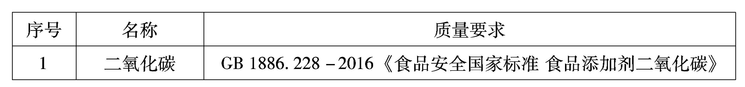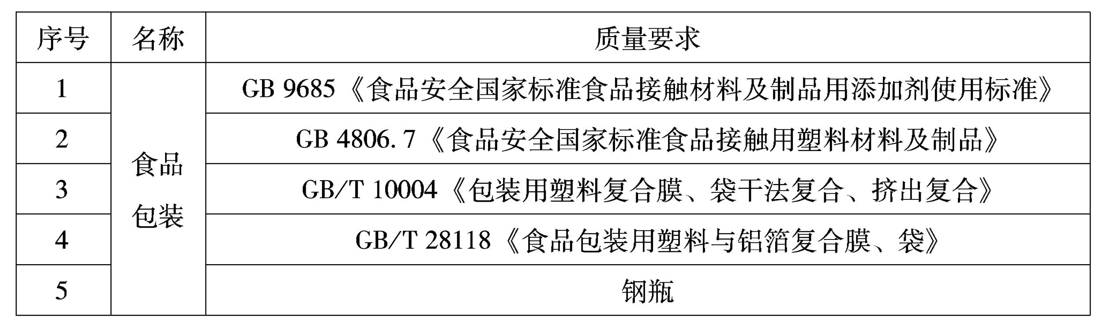

©北大法宝：（[www.pkulaw.com](https://www.pkulaw.com)）专业提供法律信息、法学知识和法律软件领域各类解决方案。北大法宝为您提供丰富的参考资料，正式引用法规条文时请与标准文本核对。 欢迎查看所有[产品和服务](http://www.pkulaw.net/" \t "_blank)。  
[法宝快讯： 如何快速找到您需要的检索结果？ 法宝 V6 有何新特色？](http://www.pkulaw.com/helps/69.html" \t "_blank)



扫描二维码阅读原文

原文链接：[https://www.pkulaw.com/lar/abddeed11da25916d3954ff18d1c9ff3bdfb.html](https://www.pkulaw.com/lar/abddeed11da25916d3954ff18d1c9ff3bdfb.html" \t "_blank)